Все когда-нибудь вырастают, но именно подростковый период зачастую самый сложный. В этом возрасте происходит становление твоей личности, идет активный поиск себя, своего «Я», а параллельно с этим и проверка того, что разрешено, а что находится за пределами дозволенного.
Однако даже если границы установлены, по тем либо иным причинам несовершеннолетние совершают необдуманные поступки. Часто они даже не осознают, что эти поступки противоправны и способны в корне изменить их жизнь. Поэтому очень важно знать, какая ответственность предусмотрена и за что.
Ответственность бывает: административная, уголовная, гражданская. У каждой из них свои особенности.
Ответственность за совершение преступлений предусмотрена Уголовным кодексом Республики Беларусь, а за совершение правонарушений – Кодексом Республики Беларусь об административных правонарушениях. Гражданская – в Гражданском кодексе Республики Беларусь. Преступление – это наиболее опасное из всех противоправных деяний, поэтому и ответственность за него самая-самая строгая!
Существует также ряд кодексов (Уголовно-процессуальный кодекс Республики Беларусь, Процессуально-исполнительный кодекс Республики Беларусь об административных правонарушениях и Гражданский процессуальный кодекс Республики Беларусь), которые регулируют уже порядок деятельности органов, ведущих уголовный, административный или гражданский процесс, а также права и обязанности их участников и т.п.
Преступление – это совершенное виновно общественно опасное деяние (действие или бездействие), характеризующееся признаками, предусмотренными Уголовным кодексом, и запрещенное им под угрозой наказания.
Административное правонарушение – противоправное виновное деяние (действие или бездействие) физического лица, а равно противоправное деяние юридического лица, за совершение которого установлена административная ответственность.
Административная ответственность физического лица наступает, если в совершенном деянии нет состава преступления.
В зависимости от характера и степени общественной вредности административные правонарушения подразделяются на:
1) административные проступки;
2) значительные административные правонарушения;
3) грубые административные правонарушения.
Административной ответственности подлежит физическое лицо, достигшее ко времени совершения правонарушения возраста шестнадцати лет.
Физическое лицо, совершившее правонарушение в возрасте от четырнадцати до шестнадцати лет, подлежит административной ответственности за:
- умышленное причинение телесного повреждения и иные насильственные действия либо нарушение защитного предписания (статья 10.1);
- оскорбление (статья 10.2);
- мелкое хищение (статья 11.1);
- умышленные уничтожение либо повреждение чужого имущества (статья 11.3);
- жестокое обращение с животным или избавление от животного (статья 16.29);
- мелкое хулиганство (статья 19.1).
Уголовная ответственность – один из видов юридической ответственности, основным содержанием которого выступают меры, применяемые государственными органами к лицу в связи с совершением им преступления.
Уголовная ответственность наступает с шестнадцати лет, но с четырнадцати лет к уголовной ответственности можно привлечь за следующие виды преступлений:
- убийство (статья 139);
- причинение смерти по неосторожности (статья 144);
- умышленное причинение тяжкого телесного повреждения (статья 147);
- умышленное причинение менее тяжкого телесного повреждения (статья 149);
- изнасилование (статья 166);
- насильственные действия сексуального характера (статья 167);
- похищение человека (статья 182);
- кража (статья 205);
- грабеж (статья 206);
- разбой (статья 207);
- вымогательство (статья 208);
- угон автодорожного транспортного средства или маломерного водного судна (статья 214);
- умышленные уничтожение либо повреждение имущества (статья 218 ч. 2,3);
- захват заложника (статья 291);
- хищение огнестрельного оружия, боеприпасов или взрывчатых веществ (статья 294);
- умышленное приведение в негодность транспортного средства или путей сообщения (статья 309);
- хищение наркотических средств, психотропных веществ и прекурсоров (статья 327);
- хулиганство (статья 339);
- заведомо ложное сообщение об опасности (статья 340);
- осквернение сооружений и порчу имущества (статья 341);
- побег из исправительного учреждения, исполняющего наказание в виде лишения свободы, арестного дома или из-под стражи (статья 413).
Перечень преступлений, за которые уголовная ответственность наступает с четырнадцати лет, является исчерпывающим.

Если несовершеннолетний совершил правонарушение, не указанное в данном перечне, то ответственность будут нести его родители (ст. 9.4 КоАП).

За совершение преступлений, которые предусмотрены Уголовным кодексом, до достижения возраста, с которого наступает уголовная ответственность, несовершеннолетний с одиннадцатилетнего возраста может быть направлен по решению суда в специальное учебно- или лечебно-воспитательное учреждение на срок не более 2 лет.

За совершённые преступления несовершеннолетнему могут быть назначены следующие виды наказаний:
- штраф (статья 111 Уголовного кодекса); арест (статья 114 Уголовного кодекса);
- лишение свободы (статьи 115 - 116 Уголовного кодекса);
- принудительные меры воспитательного характера (статья 117 Уголовного кодекса).

С шестнадцати лет несовершеннолетнего могут привлечь к уголовной ответственности практически за все совершённые им преступления.

За совершение преступлений в несовершеннолетнем возрасте в дополнение к выше названным подростку могут назначить следующие виды наказаний:
- общественные работы (статья 110 Уголовного кодекса);
- исправительные работы (статья 113 Уголовного кодекса);
- лишение права заниматься определенной деятельностью (статья 112 Уголовного кодекса);
- конфискация имущества (статья 109 Уголовного кодекса).

По достижении восемнадцатилетнего возраста человек несет полную уголовную ответственность.

Государственное учреждение образования
«Средняя школа №37 г. Могилева»

«Подросток и закон»

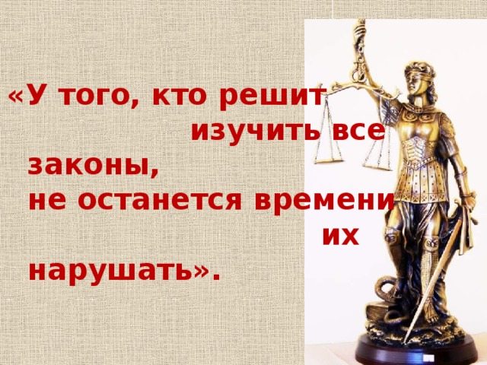

Могилев, 2022

